Глубокоуважаемые коллеги!

Управление профессиональной ориентации и работы с талантливой молодежью Московского государственного университета имени М.В. Ломоносова 19 января 2018 г. проводит на базе кафедры русского языка для иностранных учащихся естественных факультетов филологического факультета при технической поддержке Центра развития электронных образовательных ресурсов для студентов, магистрантов, аспирантов, стажеров, изучающих русский язык как иностранный или неродной, Седьмой онлайн-фестиваль дружбы «Красота родного края», посвященный Году экологии.

Фестиваль проводится в два этапа: отборочный и заключительный.

Отборочный этап будет проходить с 15 сентября по 25 ноября 2017 г. Каждый из вузов-участников самостоятельно организует конкурс творческих работ, выбирает победителей и направляет их работы в Оргкомитет Фестиваля. Для участия в отборочном этапе Седьмого онлайн-фестиваля дружбы необходимо выслать на адрес Оргкомитета (2017festival@mail.ru) заполненную анкету участника и сочинение по одной из следующих тем:
1. «Жемчужина нашего края»: об интересном природном объекте в <моей родной стране>.
2. «Зелёные города»: мой проект экологичного города будущего.
3. Озёра, вулканы, водопады: мои путешествия по России / по <моей родной стране>
4. Необычный питомец: о своём опыте содержания дома редких / диких / экзотических животных.
5. «Не стреляйте в белых лебедей»: фильмы о защитниках природы в России и в <моей родной стране>.
6. Мои любимые книги / стихи / песни о природе <моей родной страны>.
7. «Глазами очевидца»: репортаж с места экологической катастрофы.
8. Художественный рассказ / стихи, посвящённые природе моей родной страны (или на тему защиты природы).

Примечание: при оценке работ учитывается оригинальность подхода к теме, умение отойти от стандартного изложения хрестоматийных сведений. Приветствуется наличие в тексте индивидуального начала, живость, эмоциональность изложения.
От каждого участника Фестиваля принимается только одна творческая работа. У каждого сочинения может быть не более одного автора. Ранее опубликованные либо размещенные в Интернете работы не могут быть приняты в качестве фестивального сочинения. Требования к оформлению письменных работ указаны в Приложении 1.
Работы участников, указавших в анкетах, что русский язык является для них родным, рассматриваться не будут.
До 28 ноября 2017 г. на сайте Фестиваля по результатам работы жюри будет размещен список победителей отборочного этапа.

Заключительный этап будет проходить 19 января 2018 г. (пятница) с 11.00 до 13.00 в аудитории В-2 Шуваловского корпуса МГУ имени М.В. Ломоносова («Лосев-центр»).
Для того чтобы принять участие в заключительном этапе фестиваля, победители отборочного этапа должны до 10 декабря 2017 г. прислать в Оргкомитет видеозапись своего выступления (не более 5 минут). Каждый участник должен представить отдельную видеозапись. От каждого участника принимается только один видеофайл.
Формат проведения этапа – парад-презентация «Я весь мир заставил плакать над красой земли родной». Парад-презентация проходит в режиме онлайн, и цель его – представить природное и культурно-языковое разнообразие родных стран участников.
Участие в заключительном этапе предполагает выступление в одной из четырёх номинаций:
1. Песня / мелодекламация поэзии о красоте природы вашей родной страны (или природы тех мест, где вы учитесь в России).
2. Исполнение на музыкальном инструменте мелодии, посвящённой мотивам природы / Танец, посвящённый мотивам природы.
3. Песня одного из народов вашей страны (с переводом на русский язык – художественным или подстрочным).
4. Танец одного из народов вашей страны.
Технические требования к оборудованию вузов-участников заключительного этапа Фестиваля указаны в Приложении 2.
Дорогие коллеги!
Мы будем рады получить ваши предложения по улучшению организации Фестиваля. С радостью ждем вас и новых участников!

С благодарностью и уважением, Оргкомитет.
Адрес: 119992 Москва, Ленинские горы, II корпус гуманитарных факультетов, к. 826.
Телефон: 8-(495)-939-15-05. E-mail: 2017festival@mail.ru. Сайт фестиваля: http://friendship2017.distant.msu.ru
Приложение 1

Требования к оформлению письменных работ

ВНИМАНИЕ! На первой странице вашего текстового документа должна быть анкета участника Фестиваля (бланк анкеты вы можете найти на сайте www.friendship2017.distant.msu.ru). На второй странице и далее – текст вашей творческой работы.

- Формат файла – документ Word 97-2003 и более поздние версии. Шрифт Times New Roman, 14 кегль, интервал – 1,5; выравнивание по ширине; функция переноса не используется.
- Поля – 2 см со всех сторон, абзацный отступ – 1,25 см.
- Объём работы – до трёх страниц формата А4.
- Имя автора, страна, название и местоположение вуза, а также название работы набираются строчными буквами (выравнивание по правой стороне документа).
Образец:
Чжан Ли (КНР)
(МГУ имени М.В. Ломоносова,
Москва, Россия)
Тема: «Жемчужина нашего края»

- Сочинение высылается по адресу: 2017festival@mail.ru.
- Название файла, содержащего анкету и текст сочинения, включает фамилию, имя участника, страну и название города (Чжан Ли_КНР_Москва).

Приложение 2

Технические требования к оборудованию вузов-участников заключительного этапа Седьмого онлайн-фестиваля дружбы «Красота родного края», посвященного Году экологии
Варианты подключения:
Вариант 1. В формате видеоконференцсвязи с использованием профессионального оборудования LifeSize или ВКС Polycom, Cisco с выделенным внешним IP адресом.
Для этого необходимо заранее сообщить техническим специалистам выделенный внешний IP адрес оборудования ВКС для обратного вызова, и провести тестовый сеанс связи, назначить ответственного технического специалиста и сообщить его контакты для связи (тел., Скайп, почта…). Рекомендуемое разрешение для видео 1280*720.
Вариант 2. В формате интерактивного участия с индивидуального компьютера. Для подключения компьютера к видеоконференции необходимо провести с нашими техническими специалистами тестовое соединение, представить контакты для связи (тел., Скайп, почта).
Подключение осуществляется следующим образом:
Необходимо зайти на сервер через браузер Internet Explorer (!), ввести адрес: vks.distant.msu.ru, скачать и установить предлагаемые плагины.
Если отображается только две вкладки – необходимо включить просмотр в режиме совместимости для vks.distant.msu.ru
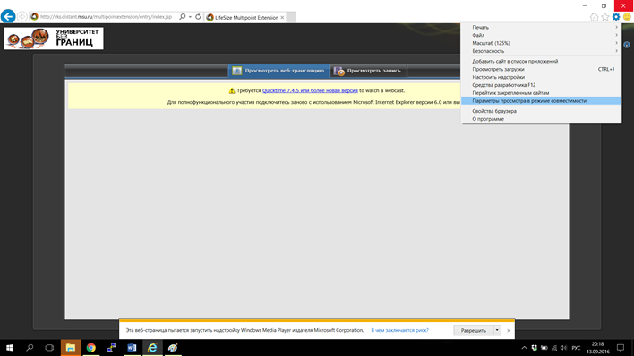
После установки дополнений станут доступными закладка «Принять участие сейчас» (Join Meeting). В поле ID конференции необходимо задать номер конференции 71001.
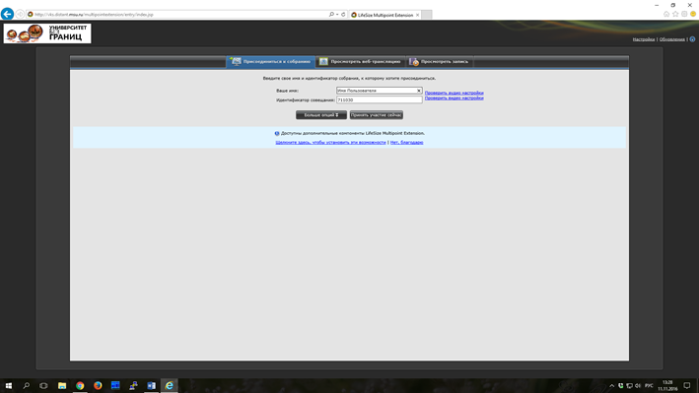
Рекомендуемое оборудование:
- не ниже Dual Core 2.0 GHz или быстрее и 2GB RAM
- Операционная система (OS): Windows XP Service Pack 2 и выше, Windows Vista SP1, Windows 7, совместимость с windows 8 и 10 возможна – но не гарантируется.
- Web Browser: Internet Explorer 6, 7 или 8. (поддержка других браузеров не предусмотрена), более новые нужно включить в режиме совместимости.
- Вебкамера (предпочтительное разрешение 1280*720)
- Микрофон
- Звуковые колонки/наушники
- Интернет-соединение со скоростью не ниже 4 Мбит/сек.

Вариант № 3
Участие с индивидуального компьютера
Все участники могут просмотреть трансляцию видеоконференции на сайте
http://friendship2017.distant.msu.ru/
Рекомендуемое оборудование: Операционная система: Windows 2003, Windows
2008, Windows XP, Windows 7, Windows 8, Mac OS X1. Web Browser: Internet
Explorer, Firefox, Safari , Chrome

Просим Вас проинформировать нас, какой из предложенных вариантов технической реализации проекта подходит для Вас на почту (e-mail: vks@distant.msu.ru).
Дополнительные вопросы можно задавать по телефону нашей технической службы 8(495)9914890 или +79262795126
Глубокоуважаемые участники Фестиваля! При изменении технических требований к оборудованию мы незамедлительно сообщим вам об этом.
Начало формы

Конец формы

